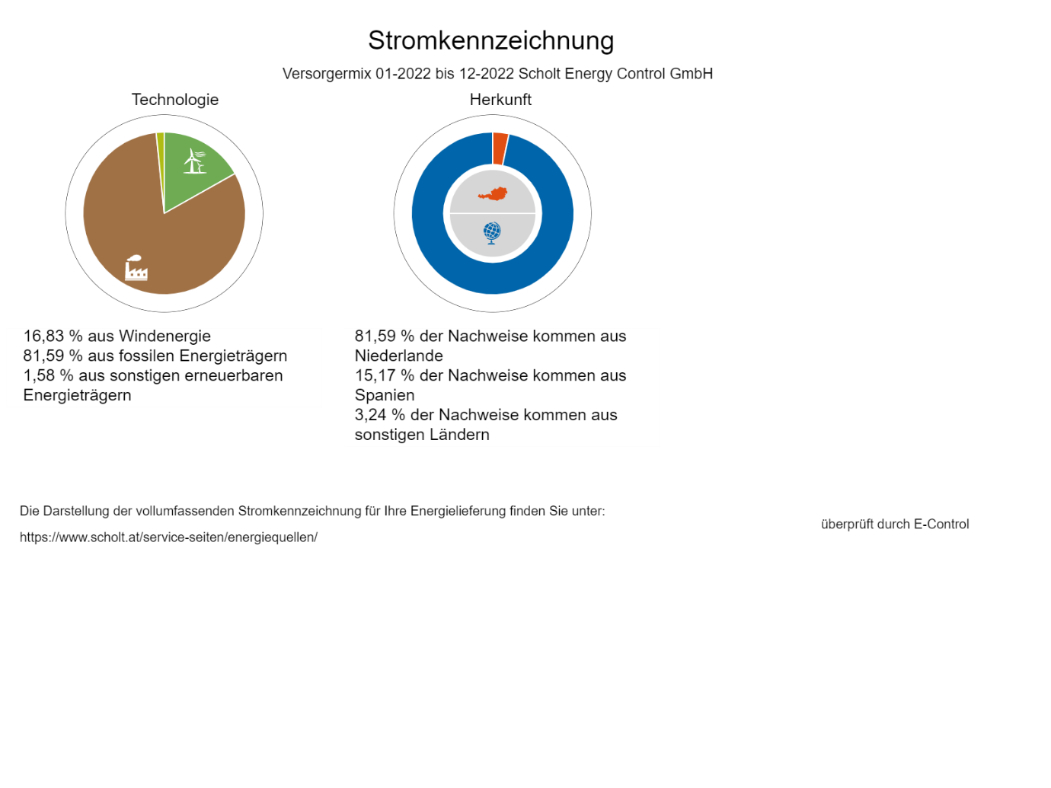**Versorgermix**

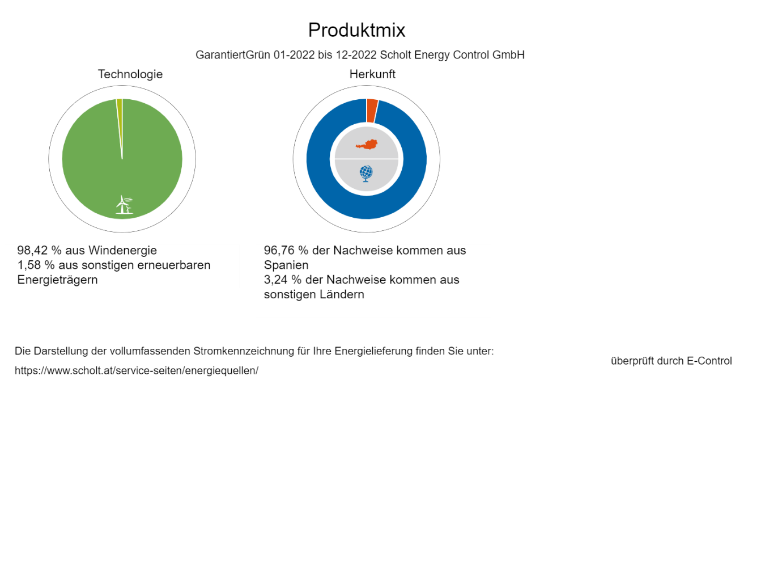**Productmix - GarantiertGrün**

**Productmix - Standardmix**

